**РУКОВОДСТВО ПОЛЬЗОВАТЕЛЯ**

Игра

«Puzzle»

2022

**Введение**

В данном документе приведено руководство пользователя по использованию игры «Puzzle».

Игра предназначена для развития логического мышления, внимания, памяти, воображения у детей, а также в качестве расслабляющего времяпрепровождения для взрослых.

Пользователь должен иметь следующие навыки:

* навыки использования операционной системы MS Windows, начиная с 7 версии;

1. Назначение программы

Наименование программы «Puzzle». Игра предназначена для развития полезных навыков у детей.

1. Условия применения программы

К техническим средствам предъявляются следующие требования:

* Процессор Intel Pentium 233 МГц и выше
* Оперативная память: рекомендуется 128 Мбайт
* Компьютерная мышь;
* Операционная система MS Windows, начиная с 7 версии.

1. Работа программы
   1. Проверка работоспособности программы

Для проверки работоспособности игры необходимо запустить её через exe файл.

* 1. Описание действий пользователя

На рисунке 1 представлено главное меню игры.

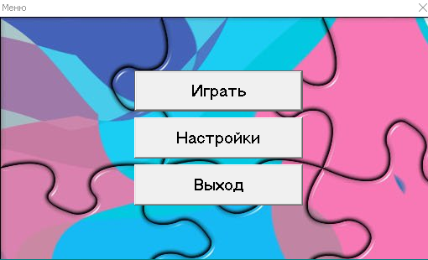

Рисунок 1 – главное меню

Чтобы открыть окно выбора настроек, нужно нажать на кнопку «Настройки».

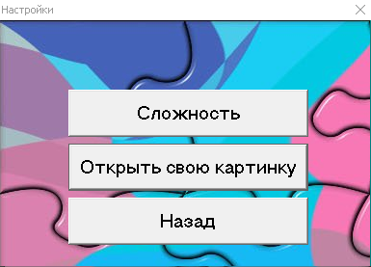

Рисунок 2 – Меню настроек

Чтобы открыть желаемую картинку пользователю нужно нажать на кнопку «Открыть свою картинку» и выбрать изображение, которое требуется разбить на пазлы.

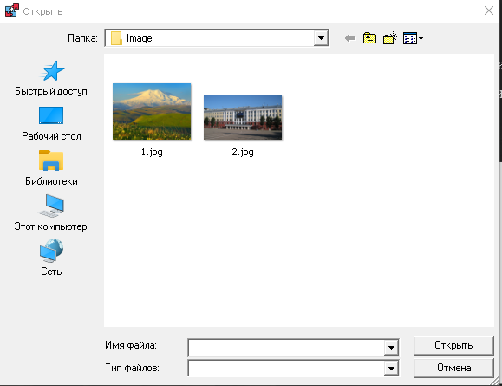

Рисунок 3 – Окно выбора картинки

Чтобы открыть окно выбора сложности, нужно нажать на кнопку «Сложность».

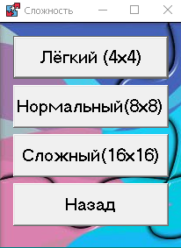

Рисунок 4 – Меню выбора сложности

Чтобы выбрать уровень сложности «Легкий» нужно нажать на кнопку «Легкий» в меню настроек сложности.

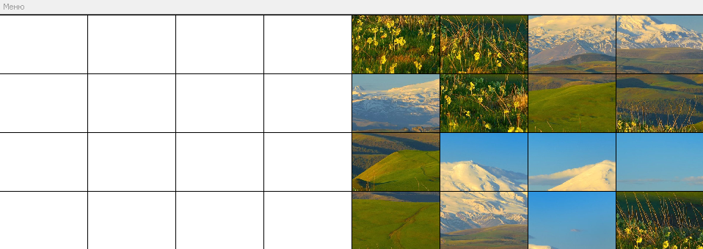

Рисунок 5 – Разбиение картинки на 16 кусочков (Уровень сложности – Лёгкий)

Чтобы выбрать уровень сложности «Нормальный» нужно нажать на кнопку «Нормальный» в меню настроек сложности.

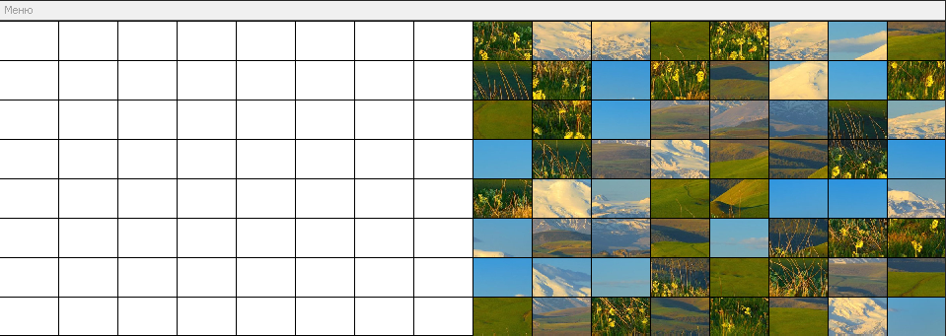

Рисунок 5 – Разбиение картинки на 64 кусочка (Уровень сложности – Нормальный)

Чтобы выбрать уровень сложности «Сложный» нужно нажать на кнопку «Сложный».



Рисунок 5 – Разбиение картинки на 256 кусочков (Уровень сложности – Сложный)

При нажатии на кнопку «Играть» запустится игровое окно с ранее выбранными настройками.

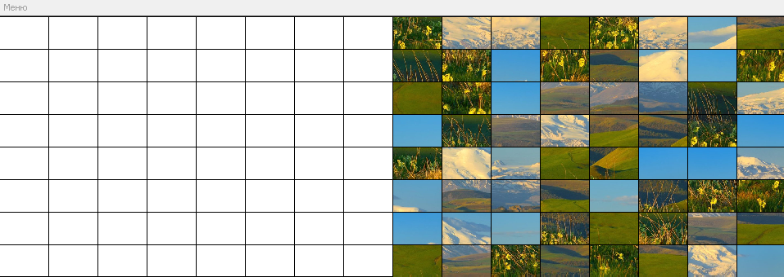

Рисунок 6 – Игровое окно

При нажатии кнопки «Меню» в игровом окне откроется главное меню

При нажатии кнопки «Выход» программа закрывается.